Armenia, 20 de Mayo de 2021
Público en General.
Presente:

Por este medio, El Gobierno Municipal de la Ciudad de Armenia departamento de Sonsonate a través de la Unidad de Acceso a la Información Pública, declara la inexistencia del índice de información clasificada como reservada, a que se refiere el artículo 50 literal “m” de la Ley de Acceso a la Información Pública.
Y para hacerlo del conocimiento del público en general, se elabora la presente acta.

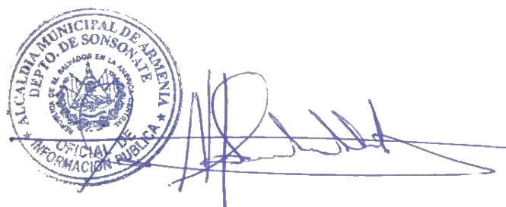

LIC. NESTOR HUGO SANTILLANA ASENCIO
OFICIAL DE INFORMACIÓN
ALCALDIA MUNICIPAL DE ARMENIA

